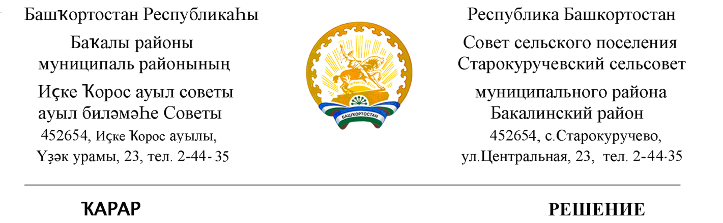

08 апрель 2022 й. № 78 08 апреля 2022 г.

О внесении изменений в Положение о бюджетном процессе
в сельском поселении Старокуручевский сельсовет муниципального района Бакалинский район Республики Башкортостан
Во исполнение протеста прокурора Бакалинского района от 15.03.2022 года № 9-2022, Совет сельского поселения Старокуручевский сельсовет муниципального района Бакалинский район Республики Башкортостан РЕШИЛ:
1. Внести в Положение о бюджетном процессе в сельском поселении Старокуручевский сельсовет муниципального района Бакалинский район Республики Башкортостан утвержденного решением Совета сельского поселения Старокуручевский сельсовет муниципального района Бакалинский район Республики Башкортостан от 26.05.2020 года № 39 следующие изменения и дополнения:
1.1.Пункт 2 статьи 47 Положения изложить в новой редакции:
«2) Излишне уплаченный (взысканный) платеж в бюджет подлежит возврату по заявлению плательщика платежей в бюджет в течение 30 календарных дней со дня регистрации такого заявления администратором доходов бюджета, осуществляющим бюджетные полномочия по принятию решения о возврате излишне уплаченных (взысканных) платежей в бюджет, если иное не предусмотрено законодательными актами Российской Федерации.Заявление о возврате излишне уплаченного (взысканного) платежа в бюджет может быть подано плательщиком платежей в бюджет в течение трех лет со дня уплаты (взыскания) такого платежа, если иное не предусмотрено законодательными актами Российской Федерации.»;

1.2.Статью 47 Положения дополнить 6,7 частямиследующего содержания:
«6)Органы Федерального казначейства осуществляют в установленном Министерством финансов Российской Федерации порядке учет доходов, поступивших в бюджетную систему Российской Федерации, и их распределение между бюджетами в соответствии с кодом бюджетной классификации Российской Федерации, указанным в расчетном документе на зачисление средств на счет, указанный в абзаце первом настоящего пункта, а в случае возврата (зачета, уточнения) платежа соответствующим администратором доходов бюджета - согласно представленному им распоряжению, а также направляют информацию о зачислении (возврате) денежных средств, об уточнении вида и принадлежности платежа в Государственную информационную систему о государственных и муниципальных платежах.
7) Денежные средства, в отношении которых отсутствует информация, позволяющая однозначно определить их принадлежность к виду (подвиду) дохода бюджета, закрепляемому за администратором доходов бюджета, относятся органами Федерального казначейства к невыясненным поступлениям, зачисляемым в соответствующий бюджет.Невыясненные поступления, зачисленные в бюджеты бюджетной системы Российской Федерации, подлежат возврату (уточнению) не позднее трех лет со дня их зачисления на единый счет соответствующего бюджета.По истечении срока, указанного в абзаце втором настоящего пункта, невыясненные поступления, которые зачислены в бюджеты бюджетной системы Российской Федерации и по которым не осуществлен возврат (уточнение), подлежат отражению по коду классификации доходов бюджетов, предусмотренному для учета прочих неналоговых доходов соответствующего бюджета бюджетной системы Российской Федерации, и возврату (уточнению) не подлежат.»;
1.3.Часть 5 статьи 7 Положения исключить;
1.4.Часть 3 статьи 14 Положения изложить в новой редакции:
«3.Нормативные правовые акты сельского поселения, регулирующие предоставление субсидий юридическим лицам (за исключением субсидий государственным (муниципальным) учреждениям), индивидуальным предпринимателям, а также физическим лицам - производителям товаров, работ, услуг, должны соответствовать общим требованиям, установленным Правительством Российской Федерации, и определять:
1) категории и (или) критерии отбора юридических лиц (за исключением государственных (муниципальных) учреждений), индивидуальных предпринимателей, физических лиц - производителей товаров, работ, услуг, имеющих право на получение субсидий;
2) цели, условия и порядок предоставления субсидий, а также результаты их предоставления;
3) порядок возврата субсидий в соответствующий бюджет в случае нарушения условий, установленных при их предоставлении;
4) случаи и порядок возврата в текущем финансовом году получателем субсидий остатков субсидий, предоставленных в целях финансового обеспечения затрат в связи с производством (реализацией) товаров, выполнением работ, оказанием услуг, не использованных в отчетном финансовом году (за исключением субсидий, предоставленных в пределах суммы, необходимой для оплаты денежных обязательств получателя субсидии, источником финансового обеспечения которых являются указанные субсидии);
5) положения об осуществлении в отношении получателей субсидий и лиц, указанных в пункте 5 настоящей статьи, проверок главным распорядителем (распорядителем) бюджетных средств, предоставляющим субсидии, соблюдения ими порядка и условий предоставления субсидий, в том числе в части достижения результатов их предоставления, а также проверок органами государственного (муниципального) финансового контроля в соответствии со статьями 268.1 и 269.2 настоящего Кодекса.»;

1.6.Статью 14 Положения дополнить пунктом 8:
«8.В решении о бюджете сельского поселения Старокуручевский сельсовет могут предусматриваться бюджетные ассигнования на предоставление субсидий юридическим лицам, индивидуальным предпринимателям, являющимся стороной концессионных соглашений, а также юридическим лицам, являющимся стороной соглашений о государственно-частном партнерстве, муниципально-частном партнерстве. Указанные субсидии предоставляются в соответствии с условиями и сроками, предусмотренными соглашениями о государственно-частном партнерстве, муниципально-частном партнерстве, концессионными соглашениями, заключенными в порядке, определенном соответственно законодательством Российской Федерации о государственно-частном партнерстве, муниципально-частном партнерстве, законодательством Российской Федерации о концессионных соглашениях.»;

1.7.Часть 2 статьи 15 Положения изложить в следующей редакции:
«2.В решении о бюджете сельского поселения Старокуручевский сельсовет могут предусматриваться субсидии иным некоммерческим организациям, не являющимся муниципальными учреждениями.
Порядок определения объема и предоставления указанных субсидий из местного бюджета, в том числе результаты их предоставления, устанавливается соответственно нормативными правовыми актами администрации или нормативными правовыми актами (муниципальными правовыми актами) уполномоченных ими соответственно федеральных органов государственной власти (федеральных государственных органов), органов государственной власти субъекта Российской Федерации, органов местного самоуправления. Указанные нормативные правовые акты должны соответствовать общим требованиям, установленным Правительством Российской Федерации, и содержать положения об осуществлении в отношении получателей субсидий и лиц, указанных в пункте 3 настоящей статьи, проверок главным распорядителем (распорядителем) бюджетных средств, предоставляющим субсидии, соблюдения ими порядка и условий предоставления субсидий, в том числе в части достижения результатов их предоставления, а также проверок органами государственного (муниципального) финансового контроля в соответствии со статьями 268.1 и 269.2 настоящего Кодекса.».
2. Решение вступает в силу со дня его принятия и подлежит обнародованию на стенде и на официальном сайте администрации сельского поселения Старокуручевский сельсовет муниципального района Бакалинский район Республики Башкортостан https://kuruchevo.ru/ в сети «Интернет».
3. Контроль за исполнение настоящего решения возложить на постоянную комиссию Совета сельского поселения по бюджету, налогам и вопросам муниципальной собственности.

Председатель Совета сельского поселения
Старокуручевский сельсовет муниципального района
Бакалинский район Республики Башкортостан И.М.Маннапов

